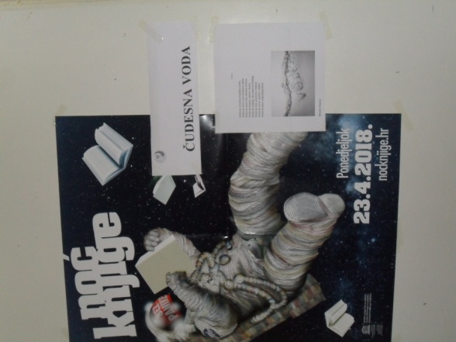NOĆ KNJIGE - ČUDESNA VODA
Mali ekolozi OŠ Podmurvice učenici 6a i 6c razreda uključili su se u obilježavanje noći knjige 23.travnja ove godine radionicom "Čudesna voda". Roditelje i učenike pozdravili smo pjesmom "Voda" Mladena Kušeca, a potom su naši posjetitelji mogli pogledati animirani film "Životni ciklus vode".
Život u moru i kopnenim vodama prikazan je kroz 14 kratkih pjesmica koje su sastavili učenici a posjetiitelji pogađali o kojim se vrstama radi. Naučili su što nastaje elektrolizom vode, kako vodom obojiti cvijet i poslušali kako voda svira.
Na kraju smo im zadali i zadatak: dopuniti listu glazbenih i književnih djela u kojima se spominje voda.Učenici su priredili anketne listiće na kojima su posjetitelji mogli dati svoje ocjene i komentare.Ponosni smo što smo ispunili očekivanja i dobili punu košaru petica, a najveća nagrada osim ocjene bila je i velika podrška i zadovoljstvo roditelja. Veliko hvala svima koji su nas posjetili i dali nam podršku i naravno malim ekolozima koji su marljivo radili.
Kako nam je bilo provjerite sami.

učiteljica Sanja Čop-Barbarić
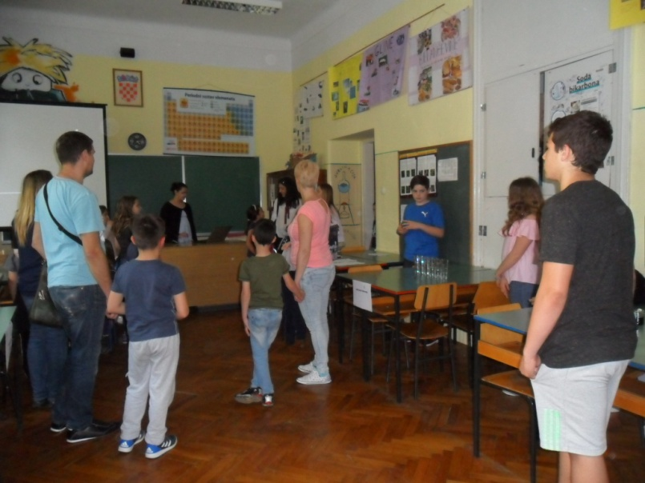
Slušamo Paolu kao čita
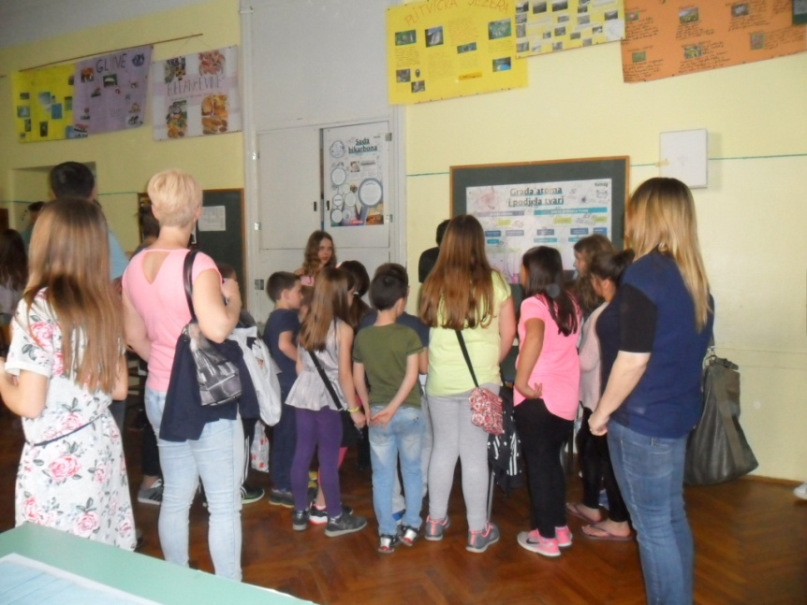 "Slušaj kako voda svira"

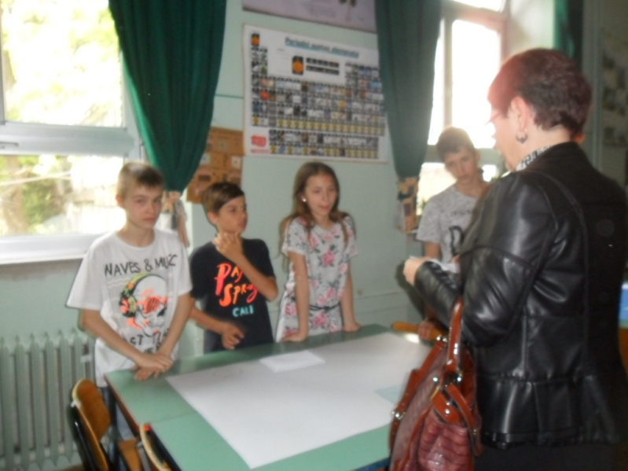 "Pogodi tko sam" (more)

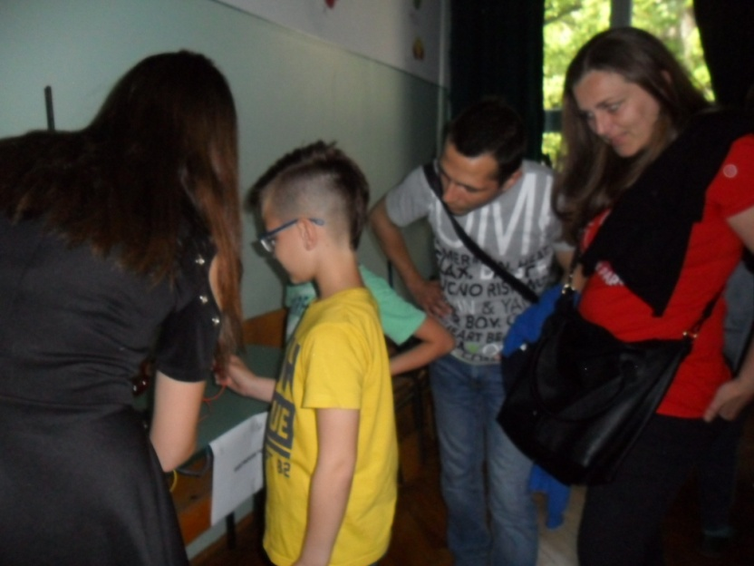"Elektroliza vode"
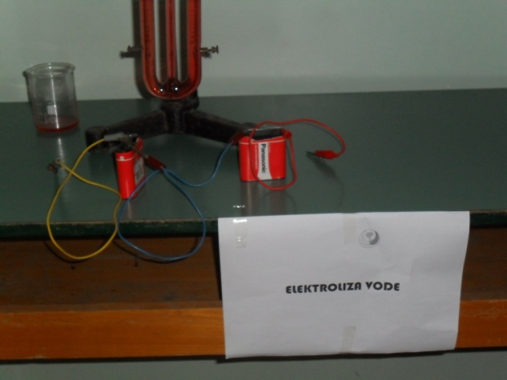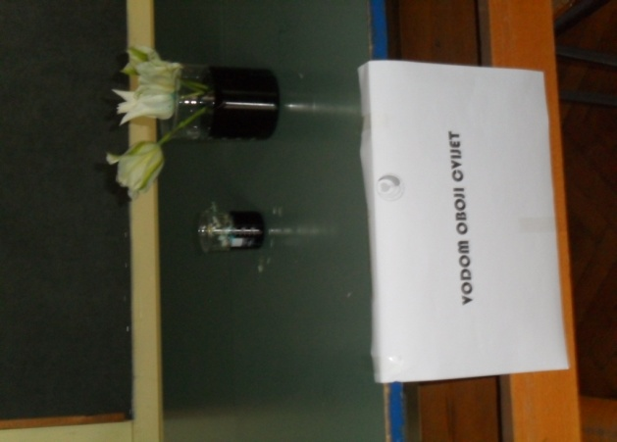

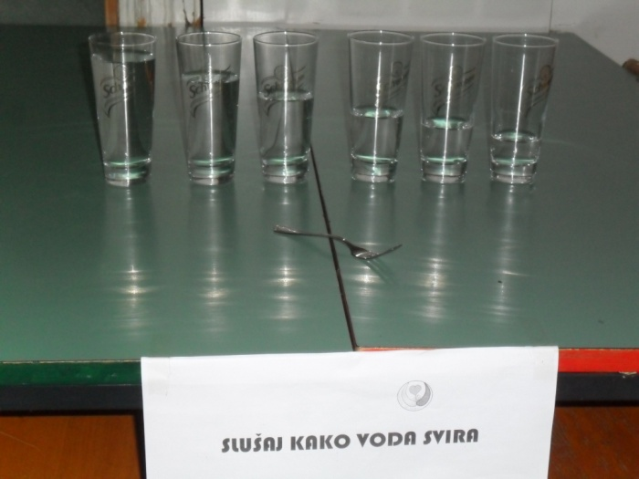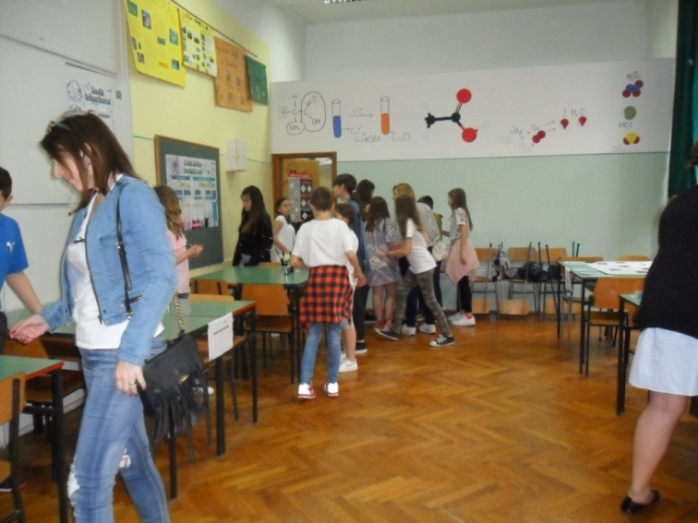

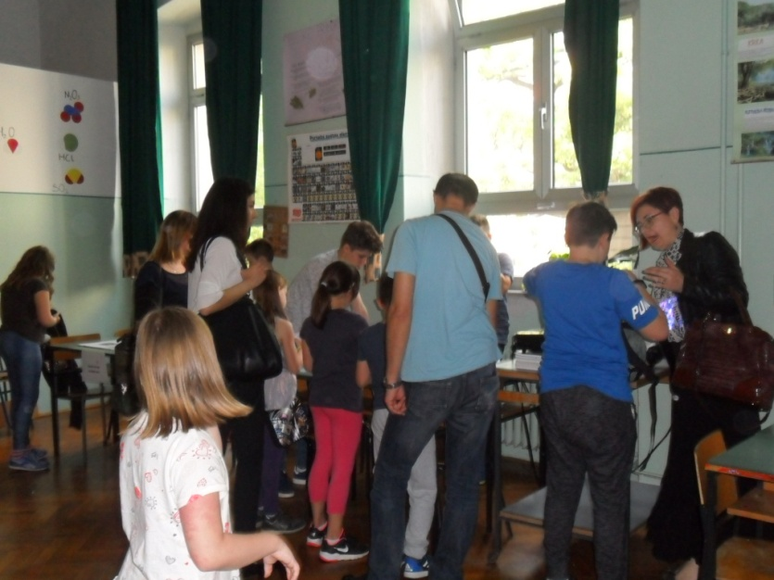 Pogodi tko sam!
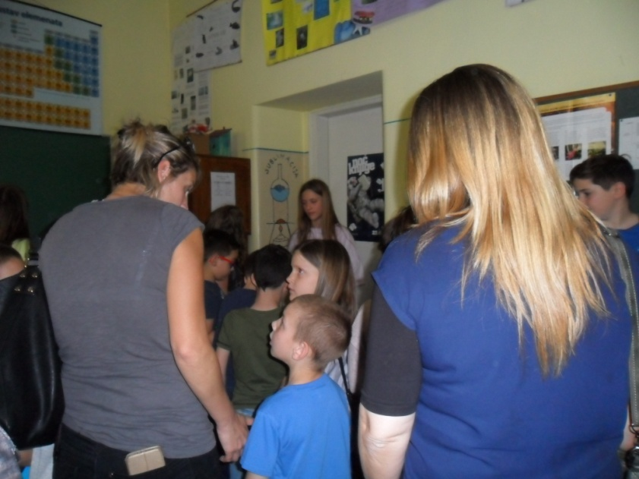 Pišemo dojmove....

Nadamo se da vam se svidjelo. Dođite nam ponovo!

